**Лабораторная работа №1**

**«Запись арифметических выражений»**

**Задача:** Вычислить значение арифметических выражений и вывести на экран результаты вычислений.

**Исходные данные:** a=3,2; b=17,5; x=-4,811





**Алгоритм решения задачи:**



**Рис.1.** Алгоритм решения задачи

**Код программы :**

from math import *

a = float(input("Введите значение a "))

b = float(input("Введите значение b "))

x = float(input("Введите значение x "))

y = b*tan(x)*tan(x)-(a)/(sin(x/a)*sin(x/a))

d = a*exp(-sqrt(a))*cos(b*x/a)

print("\nЗначение y = " ,'{0:.3f}'.format(y))

print("\nЗначение d = " ,'{0:.3f}'.format(d))

exit(0)

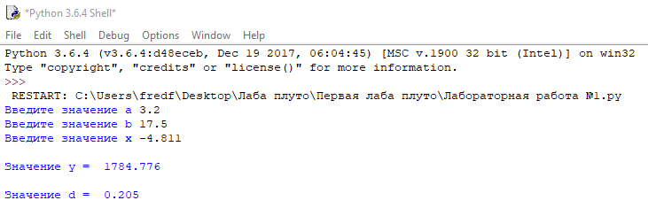**Результат работы программы:**

**Рис.2.** Результат работы программы

**C++**

**Код программы (Console):**

#include "stdafx.h"

#include <iostream>

#include <cmath>

using namespace std;

int main()

{

float a, b, x;

float y, d;

cout << "Vvedite 1 chislo\n";

cin >> a;

cout << "Vvedite 2 chislo\n";

cin >> b;

cout << "Vvedite 3 chislo\n";

cin >> x;

y = b*tan(x)*tan(x) - (a) / (sin(x / a)*sin(x / a));

d = a*exp(-sqrt(a))*cos(b*x / a);

cout << "Znacenie y =" << y << endl;

cout << "Znacenie d =" << d << endl;

system("pause");

return 0;

}

**Результат работы программы:**

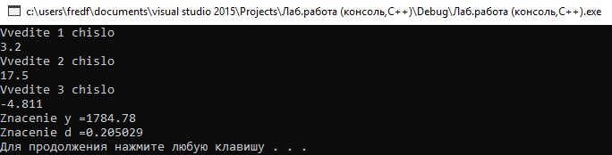

**Рис.1.** Результат работы консольного приложения

**Код программы (Windows Form) (без округления):**

#pragma endregion

private: System::Void button1_Click(System::Object^ sender, System::EventArgs^ e) {

double a, b, x;

double y, d;

a = Convert::ToDouble(textBox1->Text);

b = Convert::ToDouble(textBox2->Text);

x = Convert::ToDouble(textBox3->Text);

y = b*Math::Tan(x)*Math::Tan(x) - (a) / (Math::Sin(x / a)*Math::Sin(x / a));

d = a*Math::Exp(-Math::Sqrt(a))*Math::Cos(b*x / a);

textBox4->Text = Convert::ToString(y);

textBox5->Text = Convert::ToString(d);

}

**Результат работы программы:**

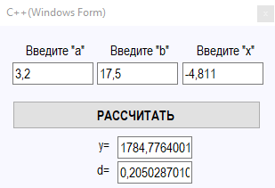

**Рис.1.** Результат работы Windows Form

**C++**

**Код программы (Console):**

#include "stdafx.h"

#include <iostream>

#include <math.h>

using namespace std;

int main()

{

float a, b, x;

float y, d;

cout << "Vvedite chislo a\n";

cin >> a;

cout << "Vvedite chislo b\n";

cin >> b;

cout << "Vvedite chislo x\n";

cin >> x;

y = b*tan(x)*tan(x) - (a) / (sin(x / a)*sin(x / a));

d = a*exp(-sqrt(a))*cos(b*x / a);

cout << fixed;

cout.precision(3);

cout << "Znacenie y =" << y << endl;

cout << "Znacenie d =" << d << endl;

system("pause");

return 0;

}

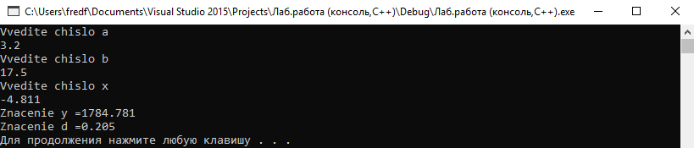**Результат работы программы:**

**Рис.1.** Результат работы консольного приложения

**Код программы (Windows Form):**

#pragma endregion

private: System::Void button1_Click(System::Object^ sender, System::EventArgs^ e) {

double a, b, x;

double y, d;

a = Convert::ToDouble(textBox1->Text);

b = Convert::ToDouble(textBox2->Text);

x = Convert::ToDouble(textBox3->Text);

y = b*tan(x)*tan(x) - (a) / (sin(x / a)*sin(x / a));

d = a*exp(-sqrt(a))*cos(b*x / a);

textBox4->Text = String::Format("{0:F3}", y);

textBox5->Text = String::Format("{0:F3}", d);

}

**Результат работы программы:**

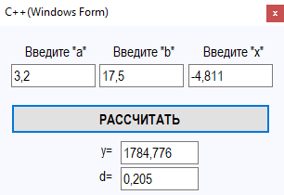

**Рис.1.** Результат работы Windows Form